|  |
| --- |
| Scheepstype: MultiCat  Lading: containers met gevaarlijke stoffen A,B,C,D  Regels voor belading:  A mag naast B  A mag niet naast C  B mag niet naast C  B mag naast D  C mag naast D  Containers met dezelfde stoffen mogen naast elkaar. |

Eén mogelijke oplossing:

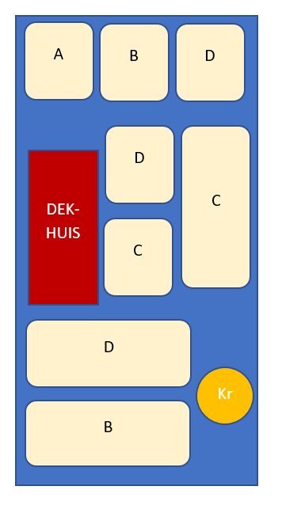

D

D

D

C

C

B

B

A

Kraan

DEK-HUIS